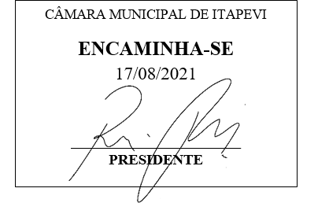
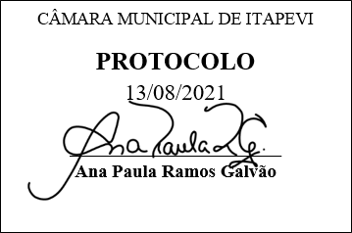
INDICAÇÃO Nº 1841/2021
Súmula: - Solicita providências do Executivo, junto ao Secretário de Planejamento Sr. Eurico Ramos, para que seja providenciada a Pavimentação Asfáltica, na Rua dos Trabalhadores – Parque Suburbano.
INDICO à Mesa, na forma regimental vigente, seja oficiado ao Excelentíssimo Senhor Igor Soares Ebert, Prefeito Municipal, para que interceda junto ao Secretário de Planejamento, Sr. Eurico Ramos, para que seja providenciada a pavimentação Asfáltica na Rua dos Trabalhadores – Parque Suburbano.
Justificativa
Senhor Presidente: -
Senhores Vereadores: -
Senhoras Vereadoras: -
Trata-se de uma solicitação da comunidade, pedimos a pavimentação do asfalto, pois a rua está com muitos buracos, e além de muita poeira para as casas dos moradores do bairro ocasionando mal-estar aos mesmos.
Desde já agradeço e conto com a compreensão de Vossa Senhoria.
Sala das Sessões Bemvindo Moreira Nery, 09 de agosto de 2021.

